**ОТ-INL19**

**Ручная лупа с 3 светодиодами**

**Замена батареек:**

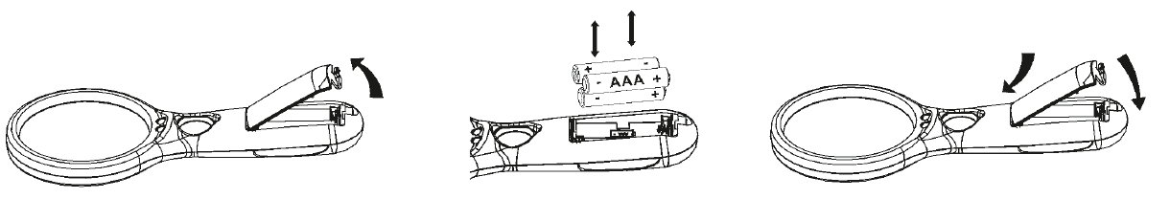

|  |  |  |
| --- | --- | --- |
| Откройте батарейное отделение | Вставьте три новые батарейки ААА | Закройте крышку батарейного отделения |

**Область применения:**

Офисы, дома, печатная промышленность, больницы, коллекционирование марок, школы, механизмы, реставрация драгоценностей и т.д.

Характеристики:

1. Черный цвет чередуется с белым цветом, основной корпус имеет инновационную удобную конструкцию, соответствующую современному облику людей.

2. Ювелирная лупа большого увеличения может использоваться для исследования более мелких деталей.

3. Независимое освещение для больших и малых линз от трех светодиодов, может обеспечить лучшее освещение и поле обзора больших и малых линз.

4. Треугольное батарейное отделение является компактным и облегчает процесс замены батареек. Слегка толкните крышку батарейного отделения чтобы открыть и закройте его после замены батареек.

5. Кнопка включения изготовлена из эластичного материала, который обеспечивает комфортное использование.

Внешний вид данного изделия был запатентован в Государственном патентном бюро. Запрещается копировать без разрешения.